Сказка — ложь, да в ней намёк…
«Сказочная тропа» — детская программа с элементами квеста. Вместе с озорным Вовкой и любимыми героями русских сказок и произведений А.С. Пушкина ребята побывают в гостях у настоящего Царя, попросят исполнения желания у Золотой Рыбки, станцуют и споют вместе с Василисой Премудрой. Двое из Ларца проведут с ребятами активные игры. Путешественники вместе с Ученым Котом и научатся ходить по золотой цепи. Ребята поймут, что Баба Яга вовсе не страшная и передадут ей подарок Лешего, а она им «путь верный покажет». Вместе со сказочными героями ребята примут участие в мастер-классе, а перед Новым годом их ждет встреча с Дедом Морозом. Цель экскурсии – сформировать живой интерес к сказке как составной части народного творчества, показать богатство русского живого языка, а заодно научить брать из сказок полезную информацию.
Предмет: Окружающий мир, рисование, литературное чтение, развитие речи
Тема: Русская народная сказка
Формат: Сюжетно-ролевая игра
Продолжительность: 4-5 часов
Маршрут: Нижний Новгород – Зеленый Город – Нижний Новгород
Место проведения:
В стоимость экскурсии входит:
- экскурсионное обслуживание (включая билеты в музей и услуги гида);
- транспортное обслуживание автобусом (не более 5 часов);
- чаепитие;
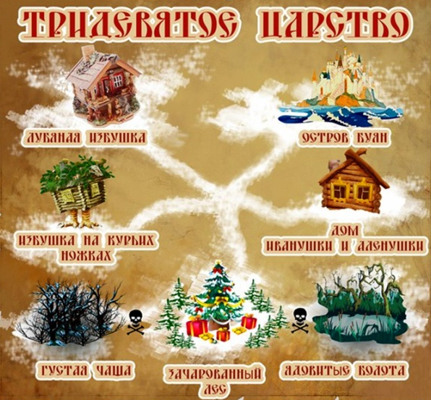
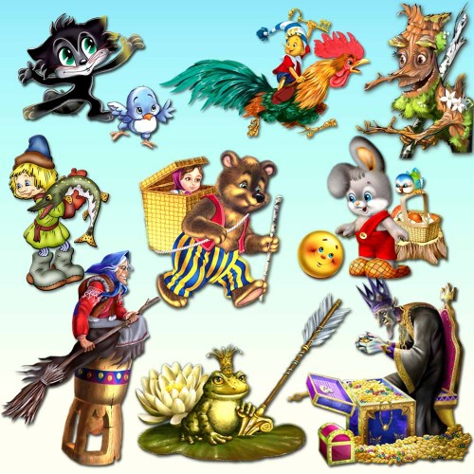
- мастер-класс.

